1. Схема существующего бизнес-процесса с выделением объекта автоматизации для реализации системы планирования и распределения производства

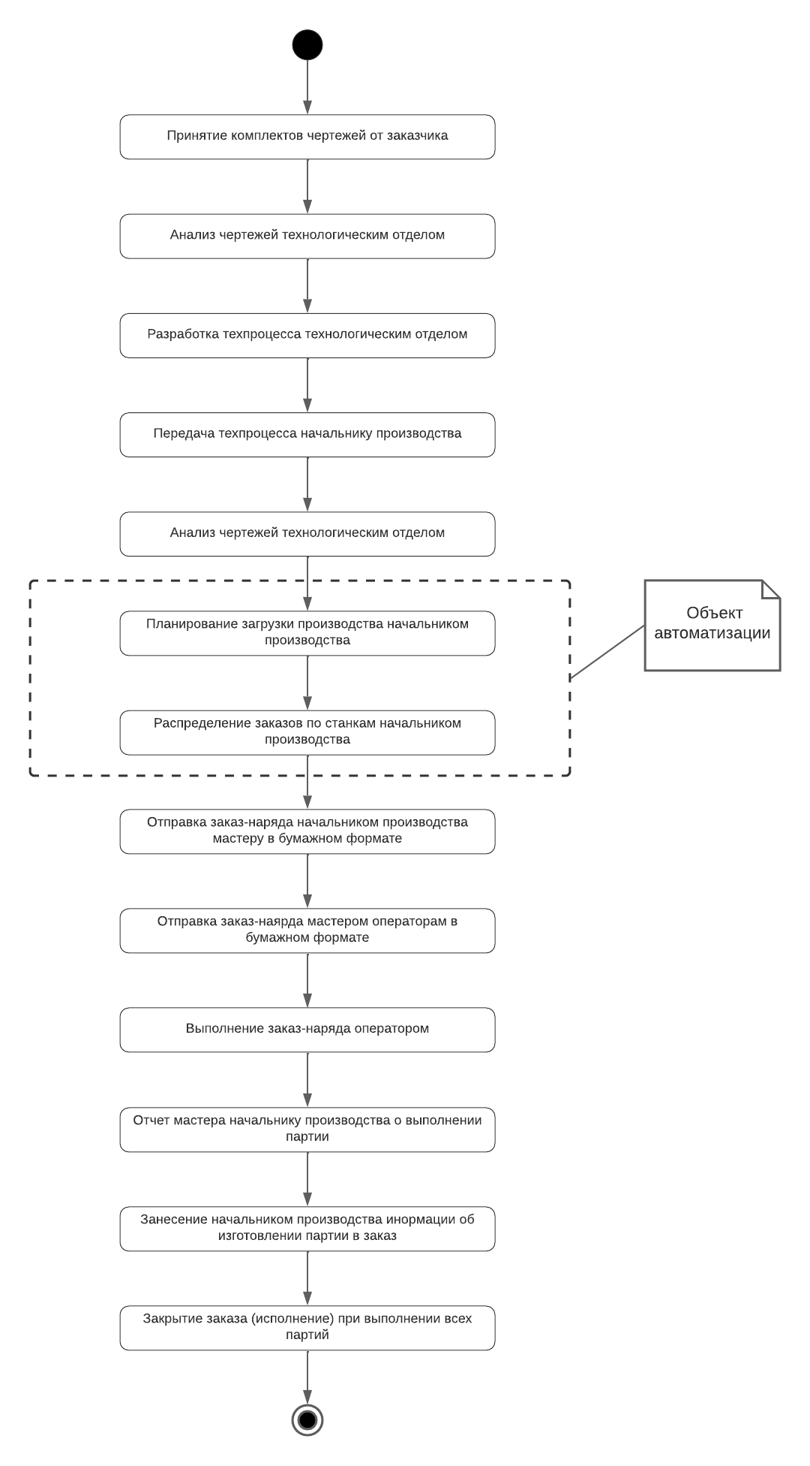

1. Диаграмма пользователей, участвующих в процессе исполнения заказа

